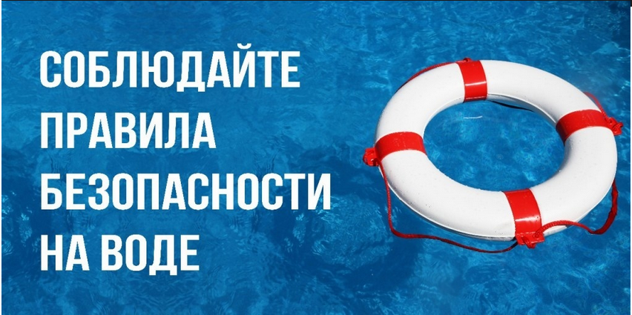
Сотрудники и работники ГУ МЧС России по Алтайскому краю напоминают: в действующий период, 1-5 июня, когда местами ожидается аномально жаркая погода с максимальными температурами воздуха +30°С и выше, ни в коем случае нельзя забывать о безопасности на водных объектах:
1. Купайтесь только в официальных местах.
- Выбирайте водоемы, бассейны и пляжи, которые оборудованы спасательными постами. Избегайте неорганизованных мест для купания.
2. Следите за детьми.
- Никогда не оставляйте детей без присмотра, даже на мелководье.
- Используйте спасательные жилеты, если ваши дети не умеют плавать.
- Объясните детям правила поведения у воды.
3. Соблюдайте правила безопасности на воде.
- Не купайтесь в состоянии алкогольного опьянения.
- Не заплывайте слишком далеко.
- Будьте осторожны в местах с резким изменением глубины.
4. Используйте плавсредства грамотно.
- Если вы управляете лодкой или другим плавсредством, соблюдайте правила навигации.
- Используйте спасательный жилет и не перегружайте судно.
- Позаботьтесь о наличии необходимого оборудования: спасательных кругов, аптечки и сигнальных средств.
5. Знайте номер экстренной службы.
- В случае возникновения любой чрезвычайной ситуации на воде необходимо звонить в пожарно-спасательную службу на телефоны «101» или «112».
Помните: безопасность на воде зависит от каждого из нас!

